WOMEN´S HANDBALL INTERNATIONAL LEAGUE

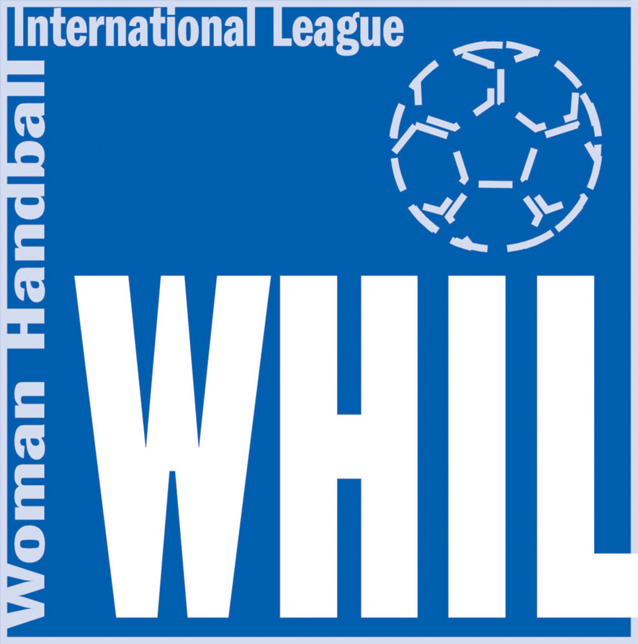

Správy WHIL

č. 2

VIII. ročník WHIL 2009/2010

HRACIA KOMISIA WHIL:

1. TEXT FAIR PLAY:

Žiadame, aby krátko pred začiatkom každého stretnutia ohlásil hlásateľ v športovej hale nasledovný text fair play:
“ Vážené dámy a páni, vážení diváci, v duchu slušnosti a s ohľadom na všetkých športovcov, funkcionárov a rozhodcov vás, divákov, láskavo žiadame, aby ste svojmu tímu fandili slušným a športovým spôsobom a aby ste vytvorili pozitívnu atmosféru pre háduanú. Ďakujeme.”

2. ŠPORTOVÉ GESTÁ A ČINY:

V spolupráci so Slovenským olympijským výborom pokračujeme v súťaži, v rámci ktorej budeme vyhodnocovať súťaž fair play v oblasti “športové gestá a činy”:

Pred každým stretnutím žiadame, aby hlásateľ vyhlásil nasledovný text:

“Riadiaca zložka WHIL žiada divákov, hráčky, trénerov, funkcionárov, rozhodcov, delegátov, ako aj novinárov, aby sledovali športové gestá a činy v duchu fair play pred, počas a po stretnutí a tieto zasielali v písomnej podobe na sekretariát SZH. Hracia komisia WHIL bude tieto činy vyhodnocovať. Vybrané činy alebo gestá v duchu fair play budú ocenené zo strany WHIL a na konci súťažného ročníka budú zaslané na Kolégium fair play Slovenského olympijského výboru. Ďakujeme za pozornosť.”

Poznámka:
Uvedené sa vzťahuje na všetky stretnutia WHIL, t.j. rovnako na území SR ako aj ČR.

3. ORGANIZAČNÉ OZNÁMENIA:

doplnenie delegátov ČSH:

Dušan Adámek
742 83 Klimkovice, Hýlov 7
mobil: 737 500 680
dusan.8@seznam.cz

Jaroslav Dostál
500 03 Hradec Králové, Jižní 791
mobil: 602 126 926
dostal.handball@seznam.cz

Jaroslav Krobot
787 01 Šumperk, Čajkovského 28
mobil: 606 437 960
krobotoval@spk.cz

Petr Směja
612 00 Brno, Skácelova 20
mobil: 608 883 354
p.smeja@seznam.cz

Vyžrebovanie WHIL 11.-14. kola súťažného ročníka 2009/2010

11. kolo 9. – 10.1.2010
WA-61 09/15.00 Zlín - Michalovce Bubeníček-Smékal, Kastner
WA-62 09/18,00 Trenčín - Inter BA Kozák-Mičuda, Rudinský
WA-63 10/15,00 Slavia Praha – ŠKP BA Skružný-Kavulič, Táborský
WA-64 09/18,00 Šaľa - Písek Mandák-Rudinský, Ambruš
WA-65 10/15.00 Partizánske - Veselí Cipov-Pastierik, Rančík
WA-66 09/17,30 Olomouc - J.Hradec Tvrdoň-Bauer, Ondráš

12. kolo 16.-17.1.2010
WB-1 16/18,00 Michalovce - J.Hradec Kozák-Mičuda, Molnár
WB-2 16/17,30 Olomouc - Veselí Haščík-Oťapka, Adámek
WB-3 17/15.00 Partizánske - Písek Gedeon-Rapač, Šubák
WB-4 15/18,00 Šaľa - ŠKP BA predohrávka Hájek-Macho, Korec
WB-5 17/15,00 Slavia Praha - Inter BA Pavlát-Pešek, S. Svoboda
WB-6 16/18,00 Trenčín - Zlín Nagy-Novák, Beňo

13. kolo 23. – 24.1.2010
WB-7 23/18,00 Michalovce - Trenčín Barborík-Rondoš, Ondogrecula
WB-8 Zlín - Slavia Praha Simu-Nesvadba, Přerovský
WB-9 23/15.00 Inter BA - Šaľa Brunovský-Čanda, Nedorost
WB-10 23/17,30 ŠKP BA - Partizánske Bauer-Tvrdoň, Stašová
WB-11 23/15,00 Písek - Olomouc Mandák-Rudinský, Formánek
WB-12 23/17,00 Veselí - J.Hradec Halada-Zych, Směja

14. kolo 30. – 31.1.2010
WB-13 30/18,00 Michalovce - Veselí Dvorský-Sivák, Klár
WB-14 30/18,00 J.Hradec - Písek Struhár-Karlubík, Šulc
WB-15 30/17,30 Olomouc - ŠKP BA Nesvadba-Simu, Jakub
WB-16 Partizánske - Inter BA Hájek-Macho, Kavulič
WB-17 30/18,00 Šaľa - Zlín Černý-Vydra, Gregor
WB-18 31/15,00 Slavia Praha - Trenčín Halada-Zych, Dolejš

V Bratislave, 28.12.2009

Dovoľujeme si poďakovať sa všetkým klubom, funkcionárom, hráčkam, trénerom, rozhodcom, delegátom, novinárom, sponzorom a reklamným partnerom za spoluprácu v uplynulom kalendárnom roku a želáme vám veľa osobných i športových úspechov v Novom roku 2010.

Jozef Ambruš, v.r. Štefan Klár, v.r. Jiří Konečný, v.r. Stanislav Svoboda, v.r.
predseda KR SZH predseda KD SZH predseda KR ČSH predseda súťažného úseku ČSH

Anton Gregor, v.r Edo Godál, v.r. Peter Brunovský, v.r. JUDr. Janka Stašová
predseda DK WHIL predseda HK WHIL riaditeľ WHIL generálny sekretár SZH

